Nama : Hario Jati Pamungkas

NIM : 2000018039

Kelas : B

**TUGAS 06**

**PEMBUATAN SKENARIO UJI PL**

Saya menggunakan web dengan Link [www.dicicilaja.com](http://www.dicicilaja.com) solusi untuk semua kebutuhan anda.

Scenario Pengujian aplikasi

1. Scenario Pengujian Pertama yaitu Pengecekan halaman Login

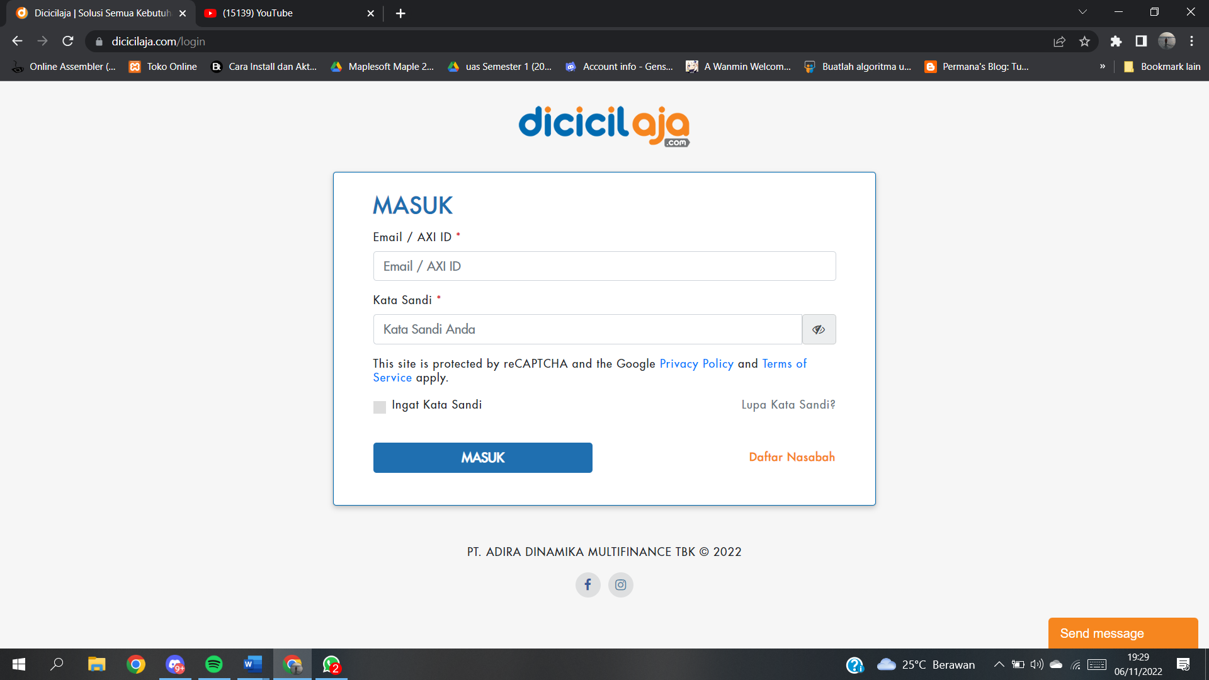

Hal ini dilakukan untuk mengecek apakah sudah sesuai dengan kriteria

1. Scenario Pengujian kedua yaitu Pengecekan halaman daftar akun
2. Daftar Nasabah

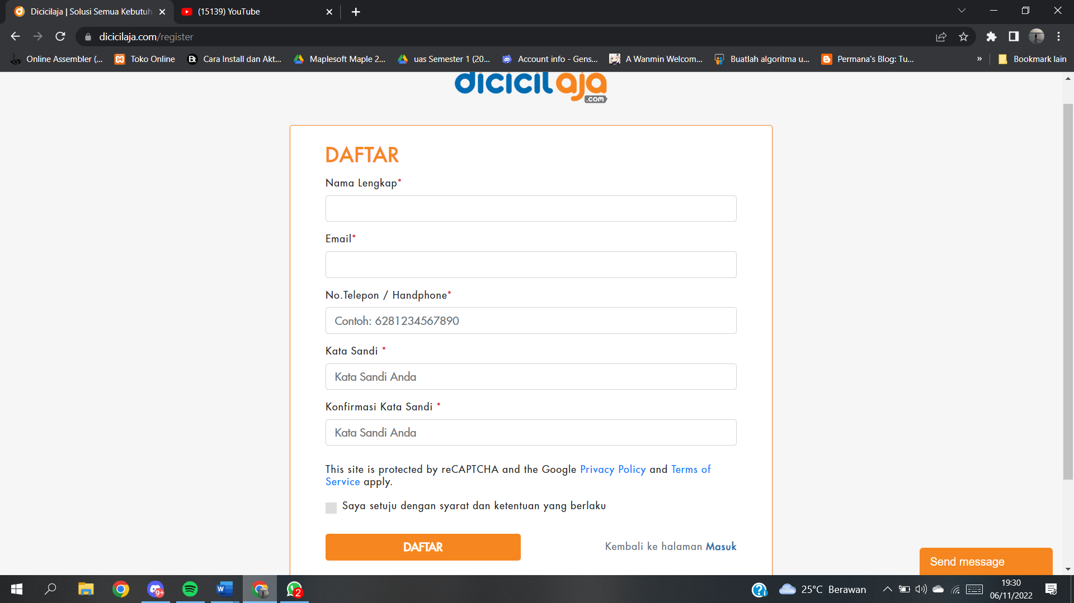

1. Daftar AXI

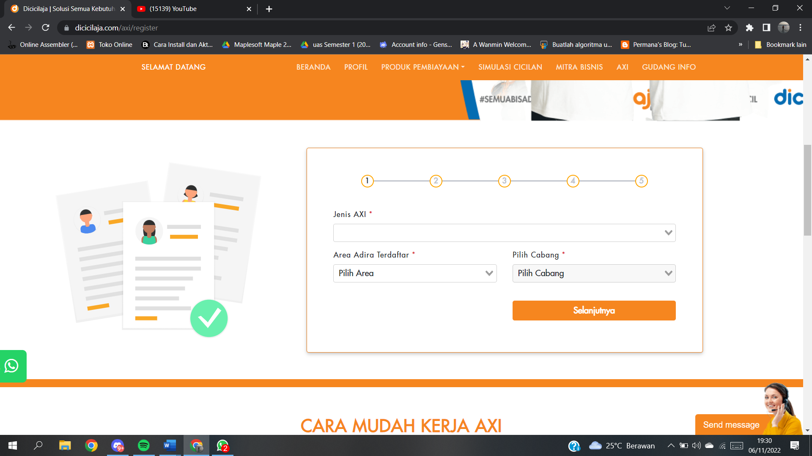

1. Scenario Pengujian ketiga yaitu Pengecekan pada halaman utama website

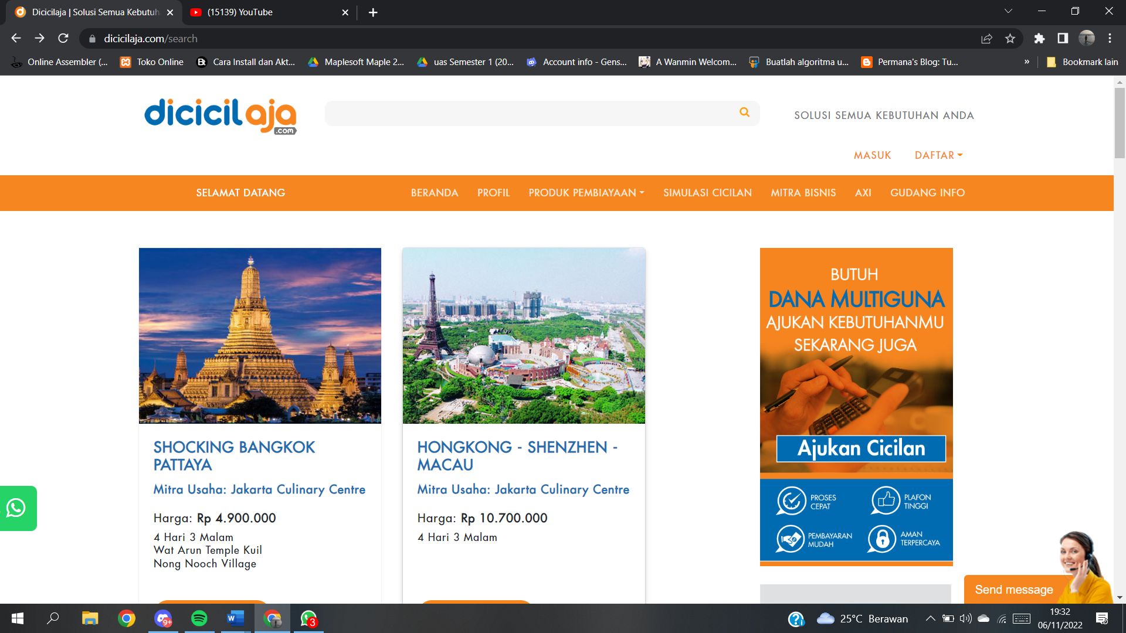

Dilakukan pengecekan terhadap menu” yang ada, apakah sudah sesuai dan berjalan sebagaimana fungsinya ataukah ada beberapa menu yang terdapat bug

1. Scenario Pengujian Keempat yaitu Mengecek Halaman Searching produk yang ditawarkan

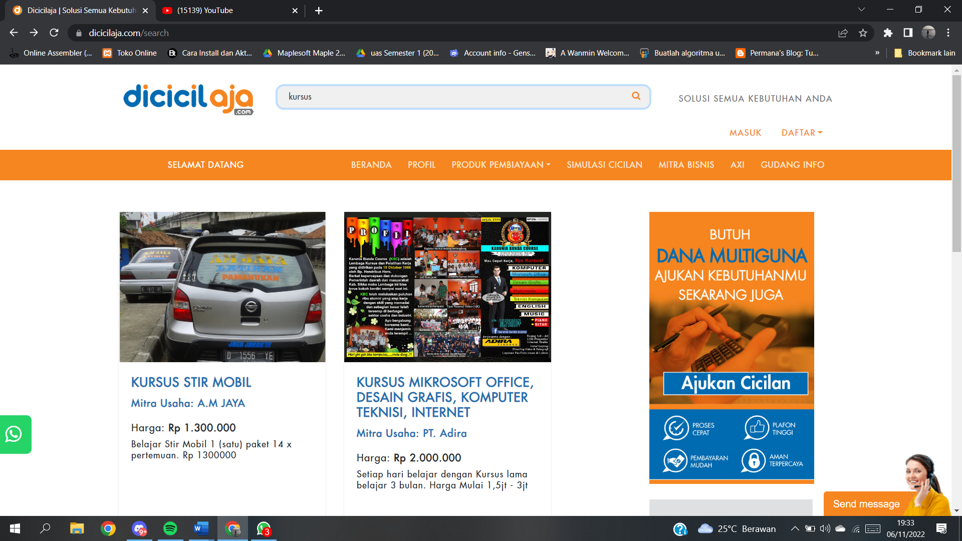

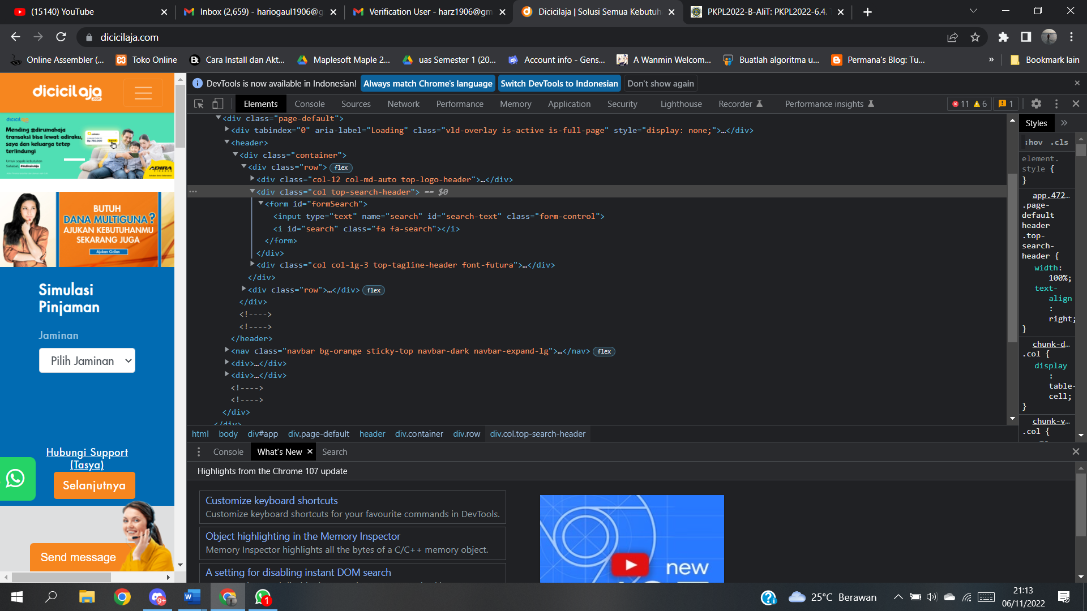

Mengecek apakah pencarian yang kita masukkan akan sesuai dengan hasil yang kita cari

1. Scenario Pengujian Kelima yaitu CRUD tentang pemesanan

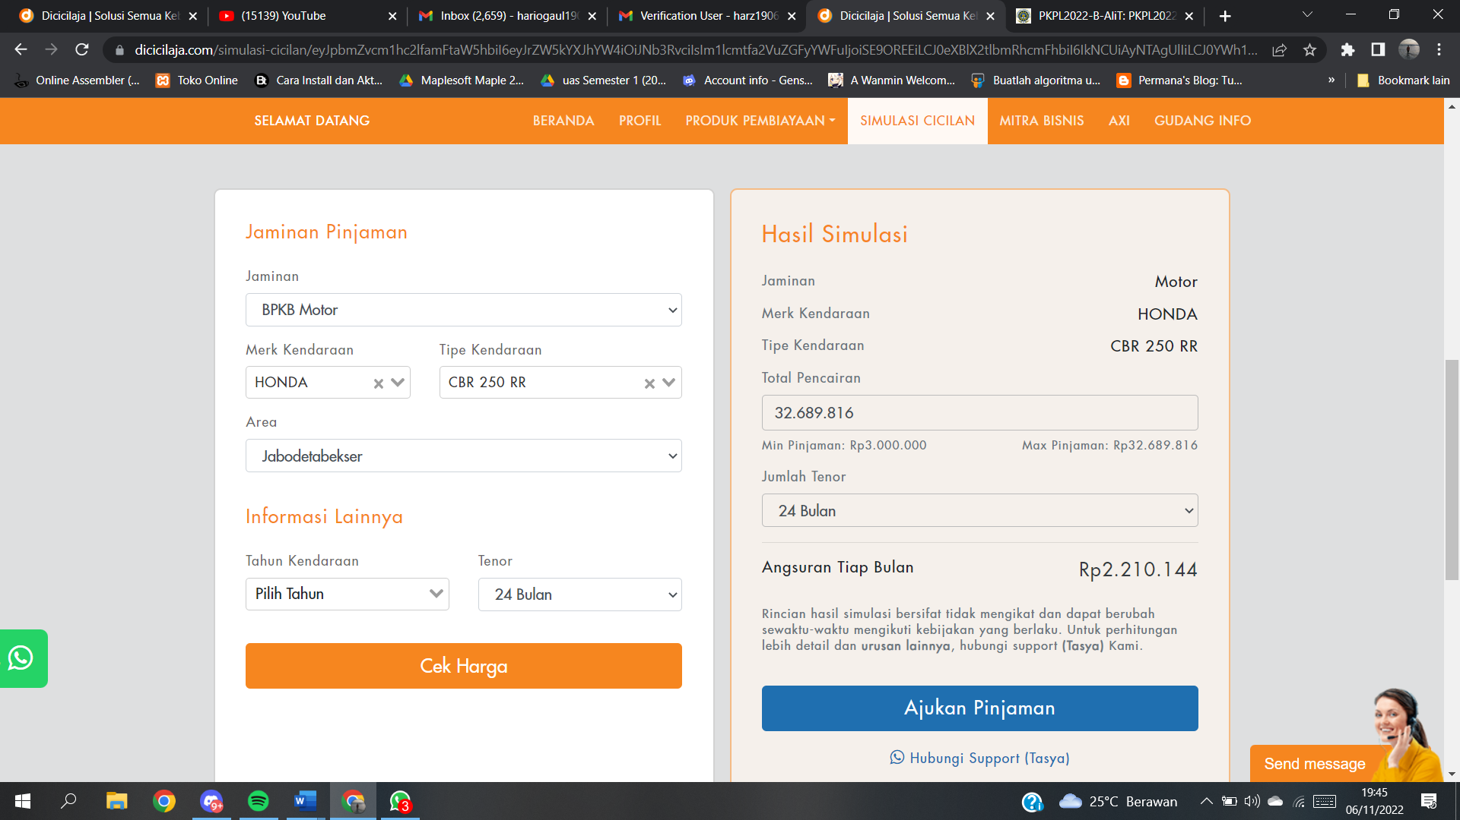

Kita cek apakah setiap pilihan dalam daftar menu sesuai atau ada bug, dan kita bisa CREATE pesanan

1. Scenario Pengujian keenam yaitu mengecek live chat

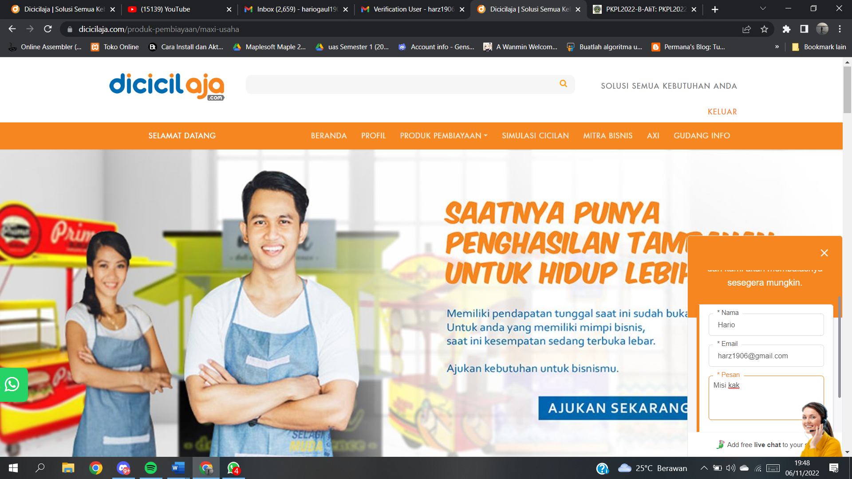

Disini apakah benar” langsung CS yang menjawab atau hanya bot. Mengecek apakah ada bug atau tidak

1. Scenario Pengujian ketujuh yaitu keamanan akun



1. Scenario kedelapan yaitu apakah website berjalan sesuai alurnya atau tidak

